Konzept Dashboard für Radsatzdaten
für die
ZEDAS GmbH

Impressum
Autor: Peter Engel
Erstellt am: 29.03.20199

© 2020 ZEDAS GmbH
Alle Rechte vorbehalten. Vervielfältigung nur mit Genehmigung der ZEDAS GmbH.
zedas® ist eingetragenes Warenzeichen der ZEDAS GmbH.
Alle weiteren, in Texten oder Bildern, verwendeten Warenzeichen, Marken und Produktnamen
sind Eigentum der jeweiligen Besitzer bzw. Unternehmen.

Inhaltsverzeichnis
1 Einleitung 4
1.1 Zielstellung 4
1.2 Begriffe 4
2 Bisherige Kundenlösungen 5
2.1 Allgemein 5
2.2 Zählerarten 6
2.2.1 Radsatz 6
2.2.2 Achse 6
2.2.3 Bremse 6
2.3 VGF 7
2.3.1 Strategie 7
2.3.2 Zählererfassung in zedas®asset 7
2.4 SOB 8
2.5 Zentralbahn 11
2.5.1 Übersicht Excel 11
2.5.2 Calipri 12
3 Funktionen 14
3.1 Prototyp Frankfurter Verkehrsbetriebe 14
3.1.1 Ziel 14
3.1.2 Verschleißverlauf 14
3.1.3 Trendentwicklung 15
4 Reporte 16

Einleitung

Zielstellung
Mit der Entwicklung des Dashboard für Radsatzdaten Moduls hat sich die ZEDAS GmbH folgende Ziele gestellt:

Begriffe

Bisherige Kundenlösungen

Allgemein
Ablage der Radsatzmaße in ZEDAS
- Die Positionierung der Zähler wird durch die Kunden unterschiedlich gehandhabt, entweder am Drehgestell, an der Achse, manchmal auch am Radsatz, wobei die beiden Radsätze in diesem Fall immer komplett mit der Achse getauscht werden, nie einzeln.
- Getauscht werden entweder das gesamte Drehgestell oder die Achsen (keine Radscheibe).
Es werden immer beide Spurkränze gleichzeitig gewechselt, wobei diese nicht als Komponente in ZEDAS verfolgt werden.
Am Drehgestell oder an der Achse sind auch die entsprechenden Zähler angelegt. Beispielsweise:
  - an Radsatz li/re oder Achse
  - Rad-Spurkranzhöhe
  - Rad-Spurkranzdicke
  - Rad-Spurkranzflankenmaß
  - Rad-Spurkranzflankenmaß
  - Rad-Radreifendicke
  - Überwalzung ...
- Achse
  - z.B.Radkranz-Stirnflächenabstand oder Rad-Spurmaß
- Drehgestell
  - z.B. Achsabstand
- Wichtig ist, dass die richtigen Daten an den richtigen Radsatz kommen, entweder über
  - RadsatzID (wenn der Radsatz als Unterkomponente unter der Achse angelegt wurde) oder
  - AchsID Rad li, Rad re
- Wagen
mit Drehgestell und zwei Achsen, aber auch
ohne Drehgestell mit festen Achsen
- Achsen werden auch getauscht

- Erfassung der achsspezifischen Daten auf dem Radsatz
z.B. Abstand der Radscheiben
Differenz Laufkreisdurchmesser links zu rechts
- Drehgestell – Achsabstand

- keine einheitliche Bezeichnung der Zähler sowie der Zählercodes
- Vereinheitlichung
* Veränderung der Zählercodes denkbar (Mapping von Messsystem zu ZEDAS muss angepasst werden) -> kann Auswirkungen auf Schnittstelle haben ==> ungünstig
* Änderung der Bezeichnung eher undenkbar
* Vorschlag HH: Verwendung der Flexspalte an Zählerarten -> Bitcodiert (eher ungünstig)
* Verwendung einer einfachen Mapping-Tabelle (Zählerart, Bedeutung) -> schnelle Lösung, für Reports, Pflege/Konsistenz der Tabelle muss beachtet werden
* Mapping Tabelle mit Id's und Constraints der Zählerarten -> Konsistenz gewährleistet, aber Aufwand für die Lösung ist größer
* Zusätzliches Feld an Zählerarten -> Konsistenz gewährleistet, aber Aufwand für die Lösung ist größer

Zählerarten

Radsatz
Zählerart | Code | Bemerkung
Rad-Spurkranzhöhe | Sh | Radsatzmaß
Rad-Spurkranzdicke | Sd | Radsatzmaß
Rad-Spurkranzflankenmaß | qR | Radsatzmaß
Rad-Messkreisdurchmesser | dM | Radsatzmaß
Rad-Rundlaufabweichung | r | Radsatzmaß
Rad-Planlaufabweichung | p | Radsatzmaß
Rad-Radreifendicke | Rd | nur bei aufgezogenen Radreifen (Reisezugwagen)
Überwalzung | S | Radsatzmaß
Radbreite | BR | Radsatzmaß
Profilhohllauf | PH | Radsatzmaß
Tabelle 1 Radsatzmaße

Achse
Zählerart | Code | Bemerkung
Radkranz-Stirnflächenabstand | AR | Achsmaß
Rad-Spurmaß | SR | Achsmaß
Tabelle 2 Achsmaße

Bremse
Zählerart | Code | Bemerkung
Planlauf BS (aussen) | PLa | Planlauf an Bremsscheiben (äußere)
Planlauf BS (innen) | PLi | Planlauf an Bremsscheiben (innere)
Hohllauf (innen) | HLi | Hohllauf an Bremsscheiben (innere)
Hohllauf (aussen) | HLa | Hohllauf an Bremsscheiben (äußere)
Tabelle 3 Bremsmaße

VGF

Strategie
- Die Radsätze werden im Allgemeinen bis zur Verschleißgrenze gefahren, es sei denn, es steht ein F7-Inspektion (5 Jahre) oder F8-Inspektion (10 Jahre) an. (Ausnahme 2014 – Quertausch)
- Hat ein Radsatz die Verschleißgrenze erreicht und der Zug wird in die Werkstatt geholt, dann werden auch die restlichen Radsätze kontrolliert. Radsätze mit kritischen Maßen werden folglich ebenfalls getauscht.

Zählererfassung in zedas®asset

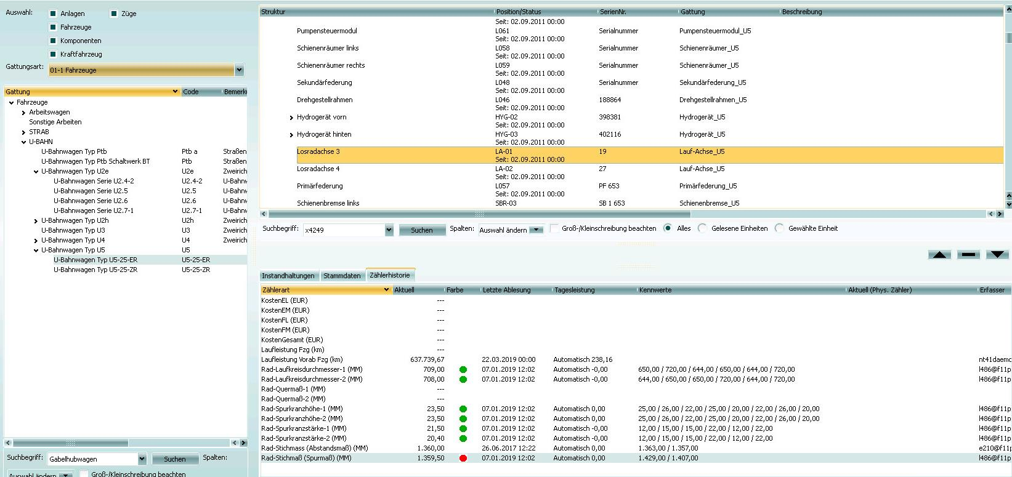
Abbildung 1 Radsatzmaß- und Achsmaßzähler an einer Fahrzeugachse bei der VGF
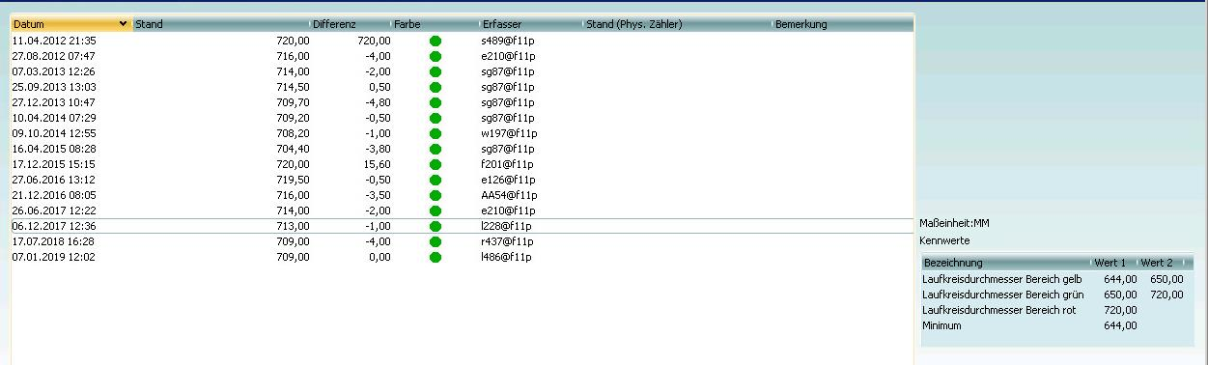
Abbildung 2 Zählerverlauf Laufkreisdurchmesser für einen Radsatz bei der VGF

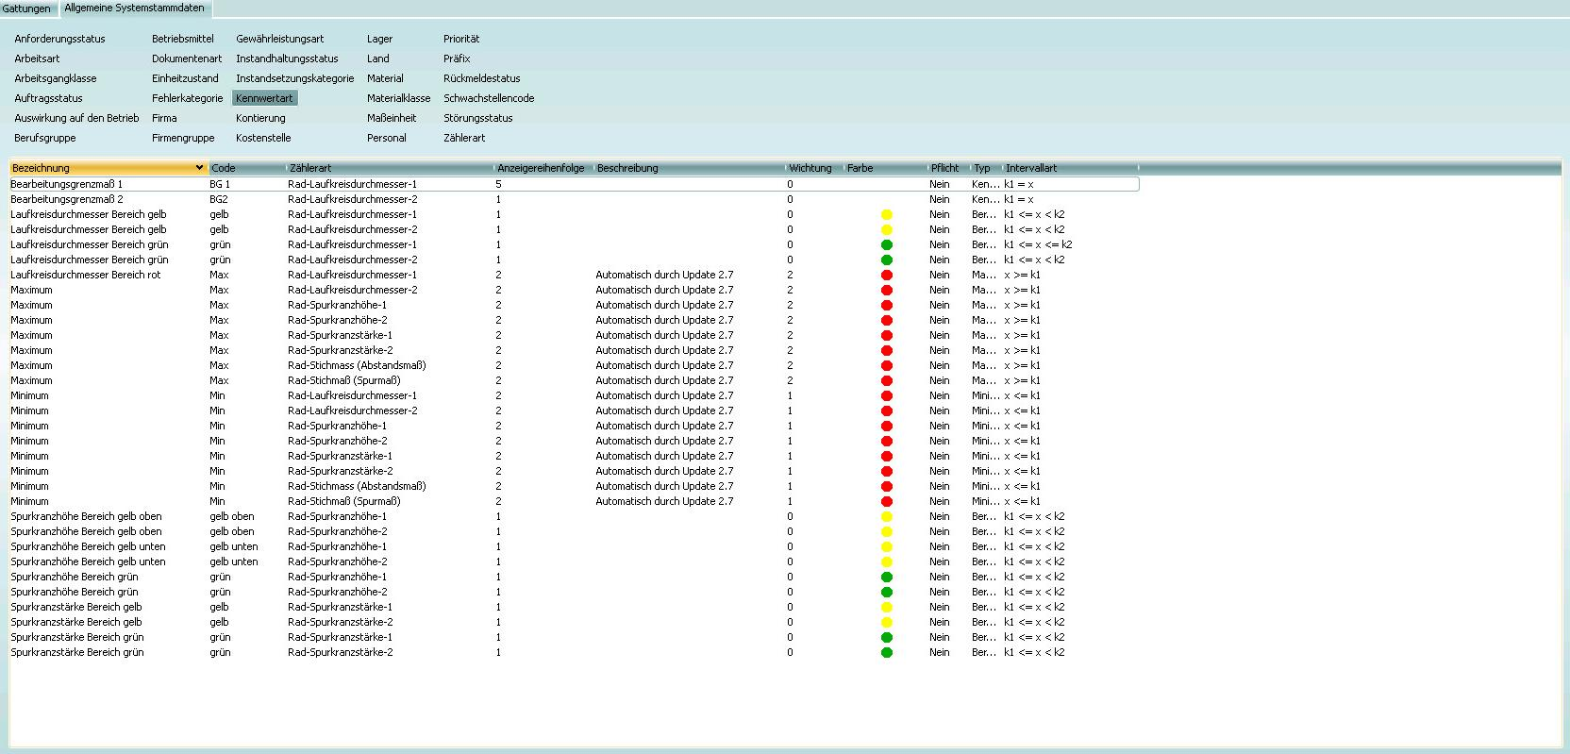
Abbildung 3 Kennwertdefinition für Radsatz / Achse (Rad 1, Rad 2) bei der VGF

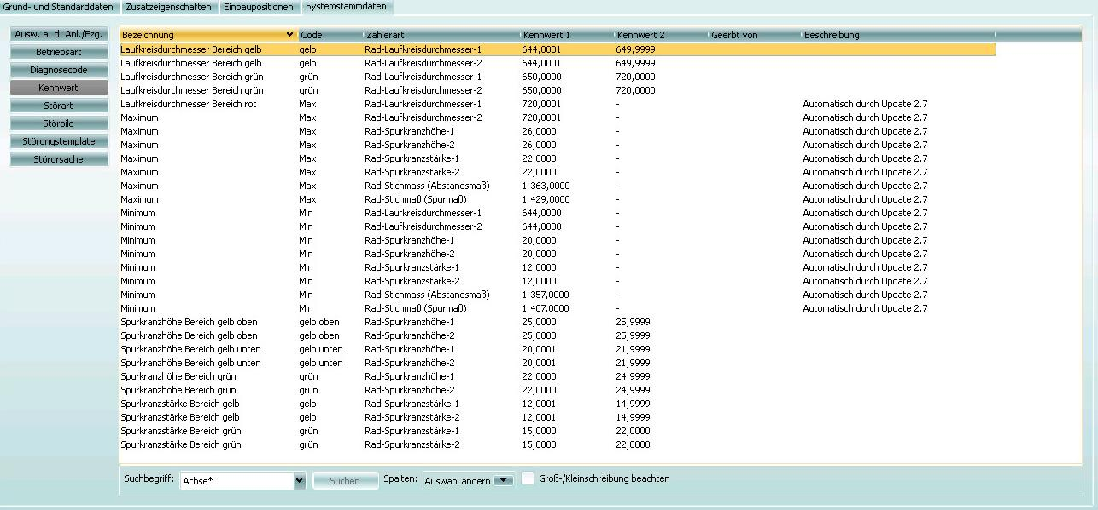
Abbildung 4 Festlegung der Werte der jeweiligen Kennwerte an der Einheit (Achse eines Fahrzeuges) bei der VGF

SOB
Ausgabe SOB Fälligkeit der Radrevision aufgrund Radverschleiß (Jahr/Monat) anhand angenommener Restlaufleistung
+ Ausgabe Fahrzeugrevision (gesamt) aufgrund Radverschleiß
Unterscheidung Motordrehgestell (Triebdrehgestell) und Laufdrehgestell
Laufleistungsverschleiß Durchschnitt über vier Räder (2 Achsen) eines DG seit letzter Revision (oder Messung) (inkl. und exkl.) R0 bezogen auf 10.000 Km
- Fahrleistung in KM;
- Verschleiß in mm pro 100.000,00 Km;
- Annahme_R0 Spanabnahme in mm (R0 Ih-Maßnahme Reprofilierung)
- Reale_R0 Spanabnahme in mm (R0 Ih-Maßnahme Reprofilierung = Messwert vor Reprofilierung - Messwert nach Reprofilierung)
- Laufleistung_seit_letzter_R0 über Zählerablesung zum Zeitpunkt der Reprofilierung
- R0 Spanabnahme pro 100.000 Km
- Laufleistungsverschleiß pro 10.000,0 Km inkl. R0 Spanabnahme
- Prognose Restmonate über Formel: Monate_bis_Revision = Prognose_Restfahrleistung_in_km / Annahme_Fahrleistung_pro_Monat_in_km
  - Annahme_Fahrleistung_pro_Monat_in_km = 16.667 (fester Wert)
  - Prognose_Restfahrleistung_in_km = ((Akt_LKD_n_mm - Unterer_Grenzwert_LKD_in_mm)/ Verschleiß_Fahren_u_R0_pro_100000KM_in_mm) * 100.000
    - Verschleiß_Fahren_u_R0_pro_100000KM_in_mm = 7 mm (eventuell auch 6 mm)
    - Unterer_Grenzwert_LKD_in_mm = 800 mm
- Fälligkeit_Reprofilierung_in_Monaten: R0_in_Monaten = (Annahme_Laufleistung_pro_Zyklus - Laufleistung_seit_letzter_R0) / Annahme_Fahrleistung_pro_Monat_in_km
  - Annahme_Laufleistung_pro_Zyklus = 200.000 Km
  - Negativer Wert ==> Fahrzeuge mit bevorstehender Reprofilierung
Reporte
- Raddaten-Verlauf
Pro Fahrzeugradsatz Entwicklung der Maße Spurkranzbreite, Profilhohllauf, qR, Raddurchmesser, Spurkranzdicke, Spurkranzhöhe, Überwalzung bezogen auf die Laufleistung
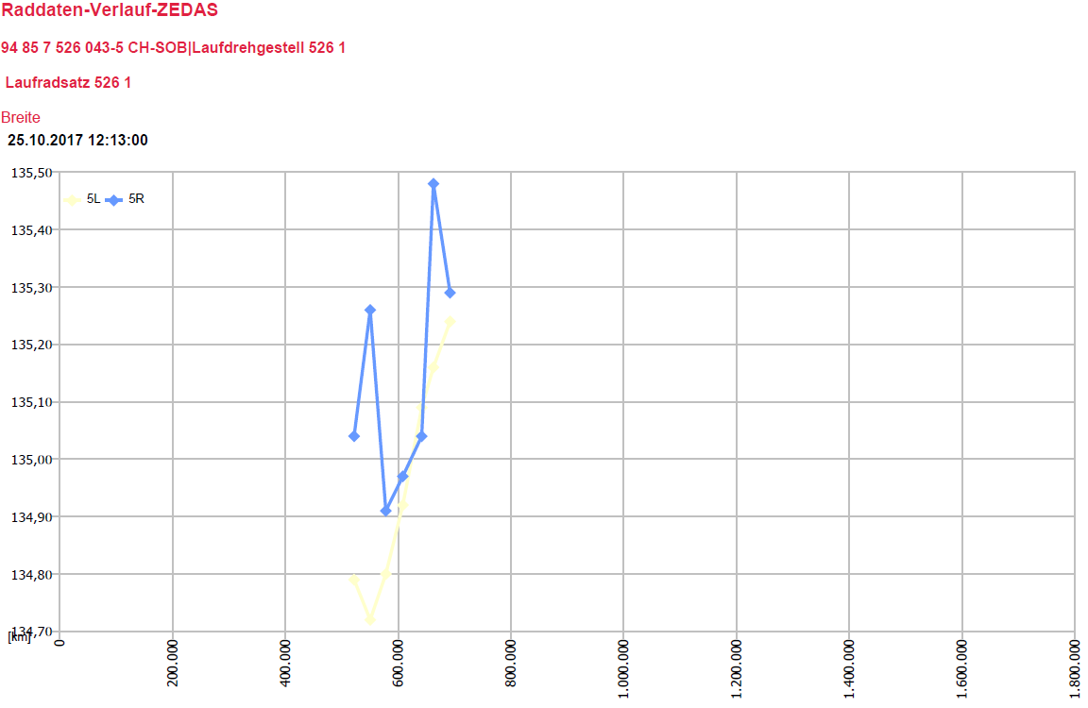
Abbildung 5 Beispielreport Raddaten-Verlauf für das Maß Radsatzbreite SOB

- Tabelle Raddaten-Verlauf
Fahrzeug, DG, Radsatz ; KM Rad; Datum (Messung???); Maße BR, D, PH, qR, S, Sd, Sh
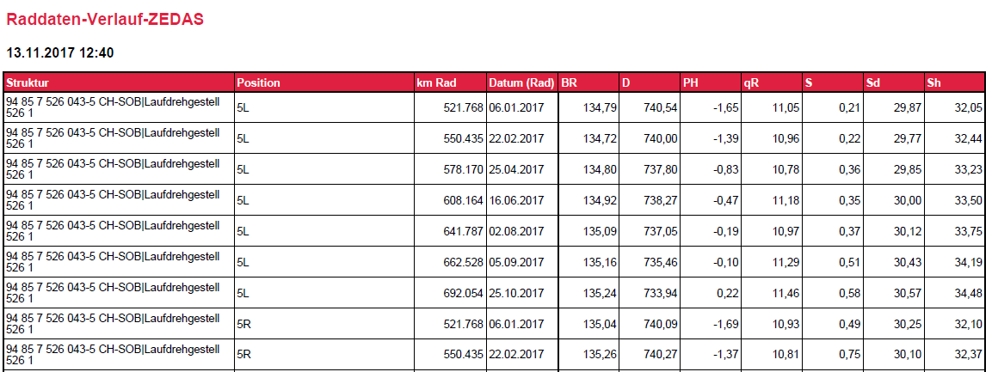
Abbildung 6 Beispielreport Tabelle Raddaten-Verlauf SOB
- Fahrzeug-Radsatz- und Achsübersicht
Pro Fahrzeug Auflistung der Radsätze geordnet nach Achsen und Maße BR, D, PH, qR, S, Sd, Sh ; Achsmaße AR (Stirnflächenabstand, SR Spurmaß)
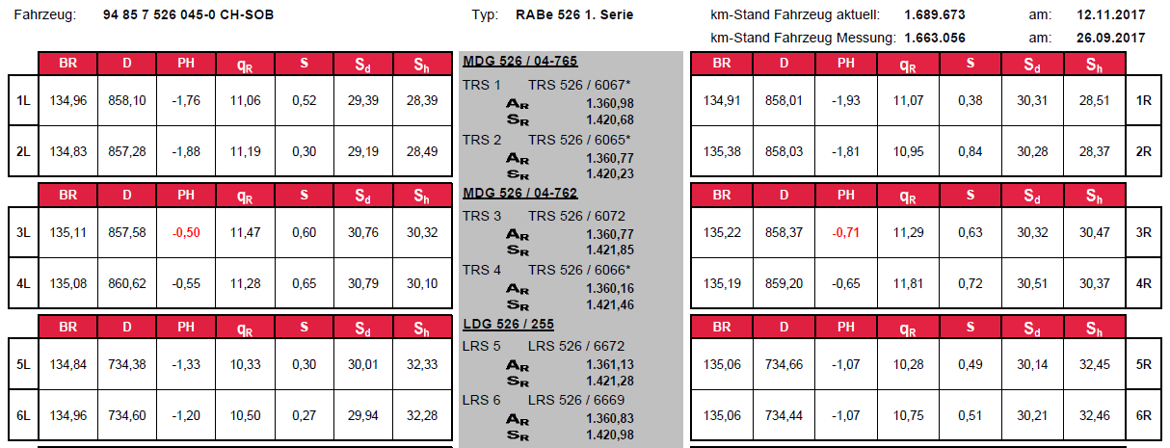
Abbildung 7 Beispielreport Fahrzeug-Radsatz- und Achsübersicht SOB

- Radsatz-Zustandsblatt Tabelle

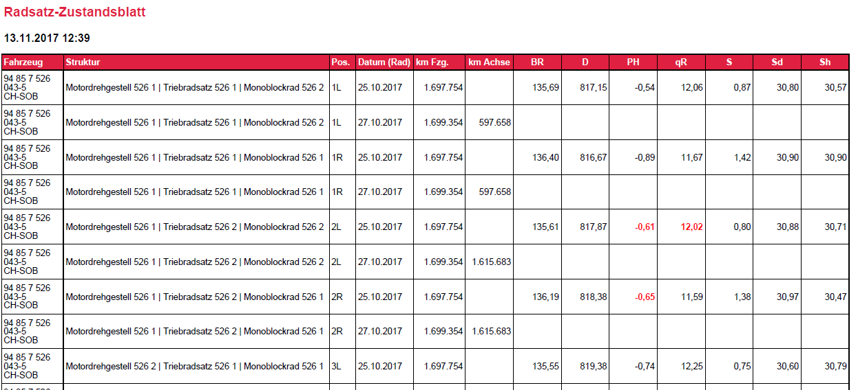
Abbildung 8 Beispielreport Beispiel Radsatz-Zustandsblatt SOB

Zentralbahn

Übersicht Excel
Excel-Tabelle mit Radreifenmaßen
Ausgabe Radsatztauschtermin auf der Basis Durchschnittsverschleiß pro Monat (2mm auf 15000Km) und der Berechnung der kleinsten Reserve anhand
akt. Laufkreisdurchmesser und Minimum Raddurchmesser
Differenz zw. linken und rechten Raddurchmesser
Radsatzwechselfälligkeit in Tagen und in Km

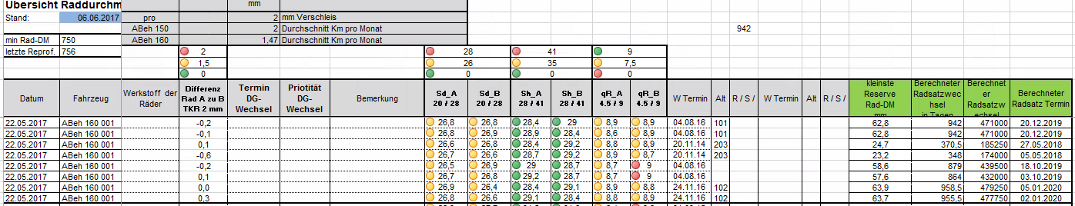
Abbildung 9 Excel-Tabelle zur Bewertung des Laufkreisdurchmessers bei der Zentralbahn

Calipri

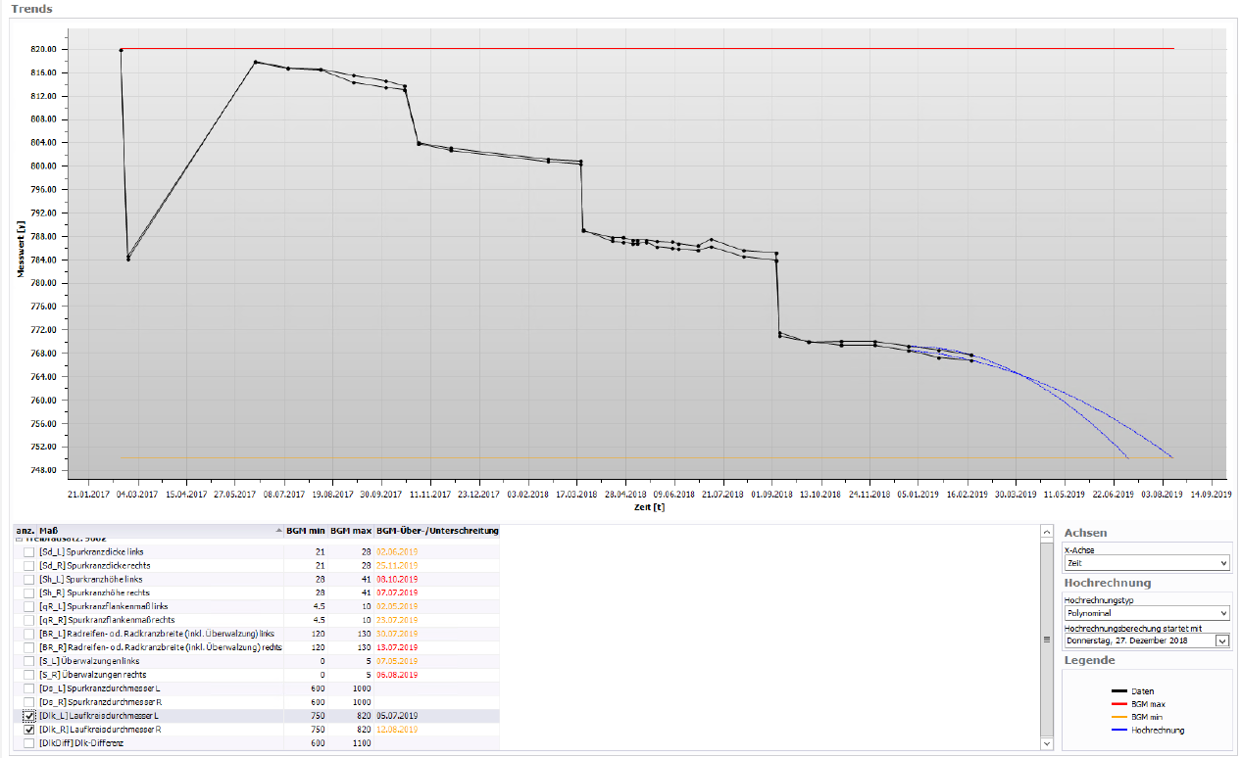
Abbildung 10 Anzeige der Entwicklung der Laufkreisdurchmesser inkl. Prognosefunktion bei der Zentralbahn
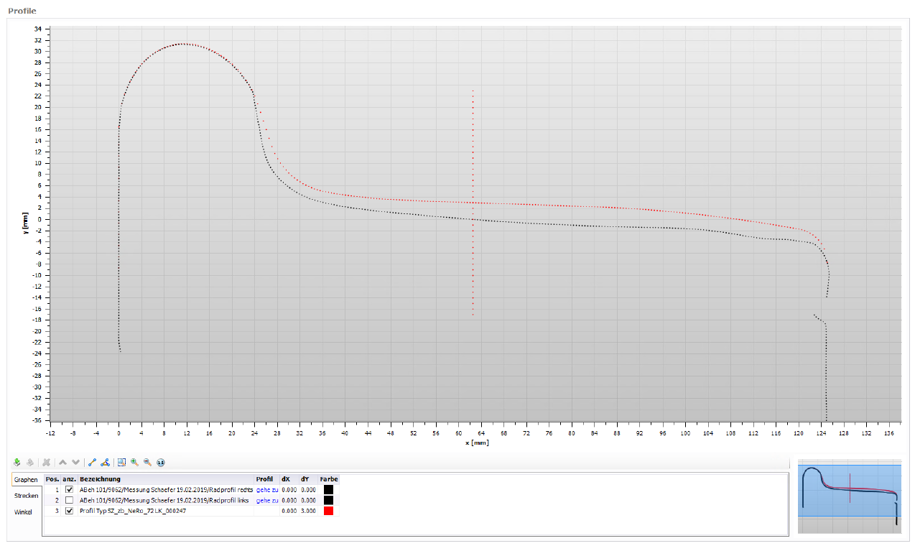
Abbildung 11 Anzeige der Radprofildaten (rechts/links) für eine Achse bei der Zentralbahn

Funktionen

Prototyp Frankfurter Verkehrsbetriebe

Ziel
Folgende Ziele werden mit dem Prototyp verfolgt:
- Entwicklung eines BO-Dashboards zur Visualisierung des Verlaufes der unterschiedlichen Messdaten einer Achse bzw. des Radsatzes.
- Bereitstellung von Reports zur Visualisierung des Verschleißverlaufes.

Verschleißverlauf
Visualisierung der Messdaten analog zum folgenden Beispiel:
Abbildung 12 Darstellung Verschleißverlauf am Beispiel Calipri

Funktionen
- Auswahl der Einheit, Messgrößen der Achse + zugehörige Radsätze sowie Einblenden der zugehörigen Grenzwerte
  - Messwerte
Zähler | Schwellwert gelb | Grenzwert rot Min | Grenzwert rot Max
Rad-Laufkreisdurchmesser-1 (MM) | 650 | 644 | 720
Rad-Laufkreisdurchmesser-2 (MM) | 650 | 644 | 720
Rad-Spurkranzhöhe-1 (MM) | 22 | 20 | 26
Rad-Spurkranzhöhe-2 (MM) | 22 | 20 | 26
Rad-Spurkranzstärke-1 (MM) | 15 | 12 | 22
Rad-Spurkranzstärke-2 (MM) | 15 | 12 | 22
Rad-Quermaß-1 (MM)
Rad-Quermaß-2 (MM)
Rad-Stichmass (Abstandsmaß) (MM) |  | 1357,00 | 1363,00
Rad-Stichmaß (Spurmaß) (MM) |  | 1407,00 | 1429,00
Tabelle 4 VGF Zähler, Grenz- und Schwellwerte
  - Optional: Einblenden weiterer zugehöriger Kennwerte
- Bestimmung Zeitbereich
  - Einbaudatum -> akt. Datum für eine aktuell eingebaute Achse
  - Einbaudatum -> Ausbaudatum für eine ausgebaute Achse (früherer Verschleißverlauf)
  - Optional: manuelle Auswahl des Zeitbereiches
  - Optional: Anzeige mehrerer Kurven (mehrere Achsen des gleichen Einbauplatzes)
- Anzeige der Messkurven (anhand Auswahl) im Diagramm
- Anzeige der Grenzwerte/Kennwerte im Diagramm
- Einblenden/Anzeige der Reprofilierungsmaßnahmen im Diagramm (Symbol über der Messkurve); als Datum ist das Ende-Datum der Maßnahme zu nutzen
- Wechsel der Maßeinheit an der Abszisse des Diagramms -> Zeit (Datum)/Laufleistung (Km)

Trendentwicklung
Ziel ist die Prognose des Zeitpunktes der Grenzmaßüber- oder –unterschreitung.
- Polynomiale Regression oder Gauss/Newton-Approximation oder …
- Sprünge in den Funktionswerten, ausgelöst durch die Abtragungen bei der Reprofilierung sind zu eliminieren und die Funktionswerte vor der Reprofilierung anzupassen
- Parameter der Funktion bestimmen
- Schnittpunkt mit Grenzwert berechnen
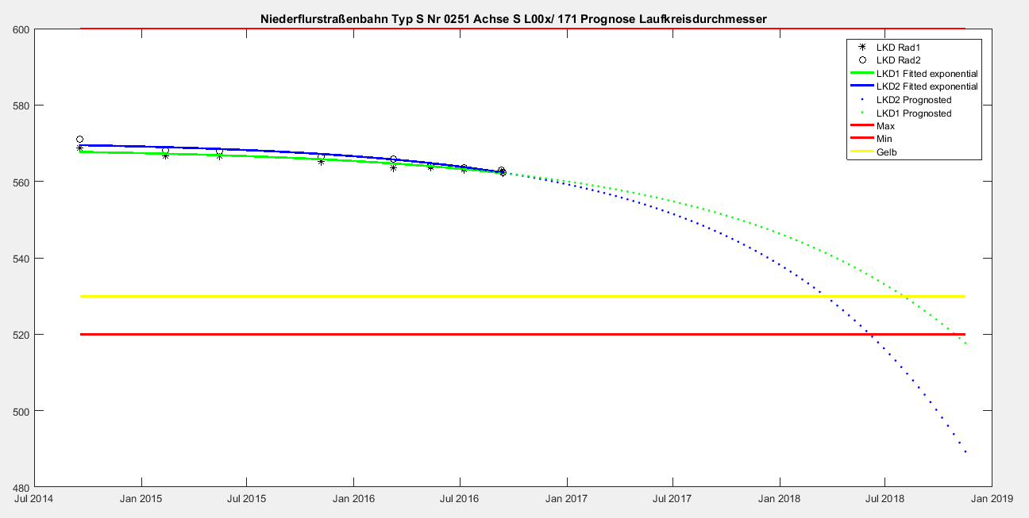
Abbildung 13 Beispiel Prognose Verschleiß Raddurchmesser mit Gauss/Newton-Approximation

Matlab Funktion zur Gauss/Newton-Approximation

function [a,xFit,yFit,xDataProg,yDataProg] = GaussNewtonLinearReg_Exp(px,qy,nDays)
% GaussNewton - Uses the Gauss-Newton Method (Gauss-Newton Approximation)
% for Exponential Function P(t)=a1-e^(t*a2)
% to find the initial
% px -> x-Werte (Datum/Zeit als numerischer Wert)
% qy -> bekannte Funktionswerte
% nDay -> Anzahl der zu prognostizierenden Tage
% a -> gefundene Parameter der Funktion
% xFit, yFit - neue Argumente und Funktionswerte der gefundenen Funktion im
% bekannten Wertebereich
% xDataProg,yDataProg - neue Argumente und Funktionswerte der gefundenen Funktion im
% neuen, zu prognostizierenden Wertebereich

yMin=min(qy(:,1));
q=qy-yMin;
p=px-px(1,1)+1;
pnew=[1:10:(max(p)+nDays)];

format long
tol = 1e-8; %set a value for the accuracy
maxstep = 30; %set maximum number of steps to run for

a = [10;0.01]; %Initial Values
m=length(p); %determine number of functions
n=length(a); %determine number of unkowns
aold = a;
for k=1:maxstep %iterate through process
S = 0;
for i=1:m
for j=1:n
J(i,j) = df(p(i),q(i),a(1,1),a(2,1),j); %calculate Jacobian
JT(j,i) = J(i,j); %and its transpose
end
end
Jz = -JT*J; %multiply Jacobian and
%negative transpose
for i=1:m
r(i,1) = q(i) - (a(1,1)-exp(p(i)*a(2,1)));%calculate r; Formel P(t)=a1-(2)^(t*a2); p=t=x; q=P(t)=y
S = S + r(i,1)^2; %calculate the sum of the squares of the residuals
end
S;
g = Jz\JT; %mulitply Jz inverse by J transpose
a = aold-g*r; %calculate new approximation
%a = aold-(inv(JT*J)*JT)*r;
unknowns = a; %set w equal to most recent approximations of the unkowns
abs(a(1,1)-aold(1,1)); %calculate error
if (abs(a(1,1)-aold(1,1)) <= tol); %if less than tolerance break
break
end
aold = a; %set aold to a
end
%f = unknowns(1,1)-exp(unknowns(2,1)*p); %determine the malthusian approximation using P0 and r determined by Gauss-Newton method
times = linspace(p(1),p(end));
yFit=unknowns(1,1)-exp(unknowns(2,1)*times) +yMin;
yDataProg=unknowns(1,1)-exp(unknowns(2,1)*pnew) +yMin;
xFit=times+px(1,1)-1;
xDataProg=pnew+px(1,1)-1;

end %function

function value = df(p,q,a1,a2,index) %calculate partial derivatives; Formel P(t)=a1-e^(a2*t); p=t=x; q=P(t)=y
switch index
case 1
value = 1; % 1. Ableitung nach a1
case 2
value = -p*exp(a2*p); %1. Ableitung nach a2
end
end %function

Reporte

Abbildungsverzeichnis
Abbildung 1 Radsatzmaß- und Achsmaßzähler an einer Fahrzeugachse bei der VGF 7
Abbildung 2 Zählerverlauf Laufkreisdurchmesser für einen Radsatz bei der VGF 7
Abbildung 3 Kennwertdefinition für Radsatz / Achse (Rad 1, Rad 2) bei der VGF 8
Abbildung 4 Festlegung der Werte der jeweiligen Kennwerte an der Einheit (Achse eines Fahrzeuges) bei der VGF 8
Abbildung 5 Beispielreport Raddaten-Verlauf für das Maß Radsatzbreite SOB 10
Abbildung 6 Beispielreport Tabelle Raddaten-Verlauf SOB 10
Abbildung 7 Beispielreport Fahrzeug-Radsatz- und Achsübersicht SOB 11
Abbildung 8 Beispielreport Beispiel Radsatz-Zustandsblatt SOB 11
Abbildung 9 Anzeige der Entwicklung der Laufkreisdurchmesser inkl. Prognosefunktion bei der Zentralbahn 12
Abbildung 10 Anzeige der Radprofildaten (rechts/links) für eine Achse bei der Zentralbahn 13
Abbildung 11 Darstellung Verschleißverlauf am Beispiel Calipri 14

Tabellenverzeichnis
Tabelle 1 Radsatzmaße 6
Tabelle 2 Achsmaße 6
Tabelle 3 Bremsmaße 6
Tabelle 4 VGF Zähler, Grenz- und Schwellwerte 15

